GEMÜ 567 BioStar control, 567 eSyDrive og 567 servoDrive med nye nominelle diametre

Reguleringsventilerne GEMÜ 567 BioStar control, 567 eSyDrive og 567 servoDrive, som ventilproducenten GEMÜ har udviklet, fås nu med nye nominelle diametre.

Reguleringsventilerne er fremstillet med henblik på aseptisk anvendelse og er baseret på et unikt tætningskoncept, PD-teknologien. Denne teknologi er udviklet af GEMÜ for at kombinere fordelene ved membranventiler med sædeventilernes fordele. Ventilens geometri muliggør hermetisk adskillelse af aktuatoren fra mediestrømmen samt en stor reguleringsnøjagtighed. Derved bliver det muligt at regulere mængder fra 80 l/t til 63.000 l/t sikkert og at dosere hurtigt og præcist.
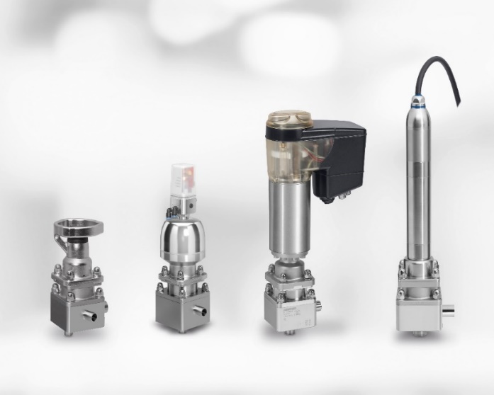
De aseptiske reguleringsventiler GEMÜ 567 BioStar control, 567 eSyDrive og 567 servoDrive fås nu med de nominelle diametre DN 8 til DN 50.

Reguleringsventilerne GEMÜ 567 BioStar control, der betjenes både manuelt og pneumatisk, GEMÜ 567 eSyDrive og GEMÜ 567 servoDrive, der betjenes elektrisk.
Baggrundsinformation
GEMÜ-gruppen udvikler og producerer ventil-, måle- og reguleringssystemer til væsker, dampe og gasser. Når det gælder løsninger til sterile processer, er virksomheden førende på markedet. Den globalt orienterede, uafhængige familievirksomhed blev grundlagt i 1964 og har siden 2011 været ledet i anden generation af administrerede direktør Gert Müller og hans fætter Stephan Müller. Virksomhedsgruppen opnåede en omsætning på mere end 330 millioner euro i 2020 og beskæftiger i dag mere end 2 100 medarbejdere på verdensplan, heraf ca. 1 200 i Tyskland. Produktionen sker på seks lokaliteter: Tyskland, Schweiz og Frankrig samt Kina, Brasilien og USA. Salget på verdensplan sker via 27 datterselskaber og koordineres fra Tyskland. GEMÜ er aktiv i mere end 50 lande på alle kontinenter via et fintmasket forhandlernetværk.
Yderligere information finder du under www.gemu-group.com.

